Das rechtwinklige Koordinatensystem
Das Koordinatensystem besteht aus 2 Achsen:
- waagrechte Achse: x-Achse
- senkrechte Achse: y-Achse
Jedem Punkt in der Ebene wird ein Zahlenpaar zugeordnet.
Die erste Zahl heißt x-Koordinate, die zweite Zahl y-Koordinate.
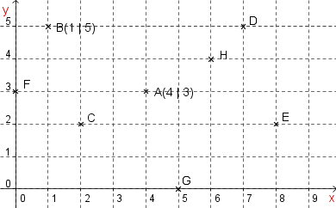
Gib die Koordinaten der Punkte an!
C
D
E
F
G
H
Zeichne die Punkte ein!
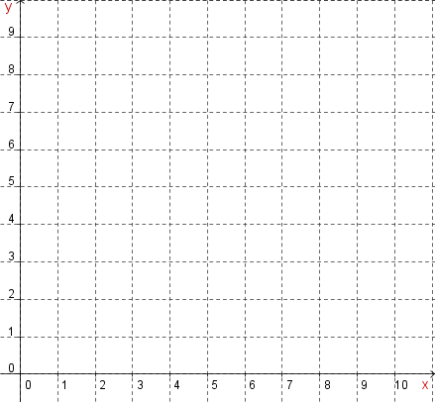
A (1/3) B (7/9) C (8/0) D (3/6)
E (9/5) F (0/7) G (6/5) H (5/2)

